Про сплочение бизнеса
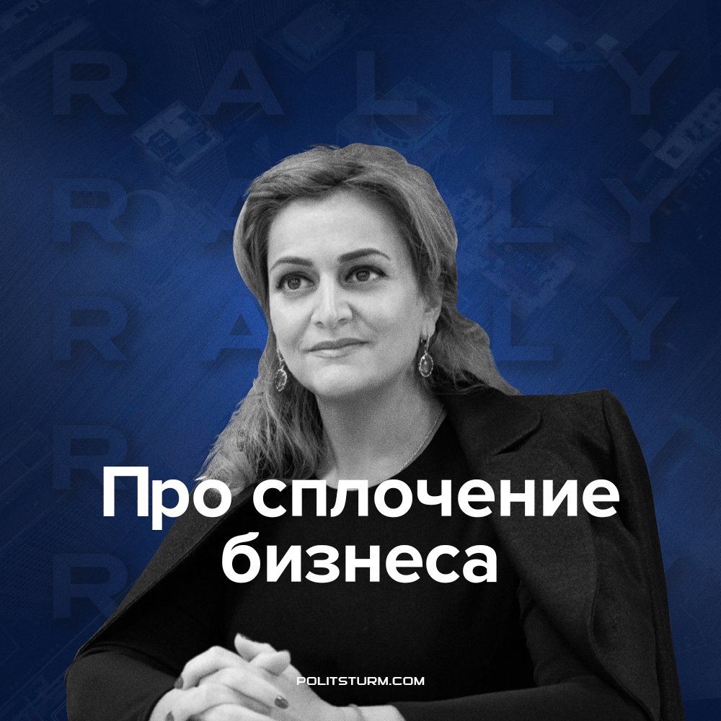

Оригинальная статья
2022-08-14
4 мин. на чтение

Вице-президент, руководитель исполнительного комитета общероссийской общественной организации “Деловая Россия” Нонна Каграманян заявила, что западные санкции хоть и являются бременем для России, но они помогли отечественным предпринимателям объединиться, сплотиться, начать поддерживать друг друга.

“Что особенно приятно, бизнес сплотился. Я искренне поражена, как коллеги сейчас поддерживают друг друга, идут на взаимовыручку, делятся своими заботами!” – добавила Каграманян.
Как пример «единения» бизнеса она приводит активизацию чатов, в которых общаются предприниматели, вспоминает, что «все начали помогать друг другу, когда весной вдруг возник дефицит с кассовыми, чековыми лентами».
Отдельно она отметила, что после начала спецоперации и усиления антироссийских санкций у бизнеса «не было никакой паники»

“Было, наверно, временное замешательство: в новой реальности надо было просто разобраться. Паника, скажу вам, вообще несвойственна деловым людям. Ведь у каждого из них холодная голова, трезвый расчет. Им иначе нельзя. Если поддашься эмоциям, легко совершишь ошибку, загубишь и себя, и свое производство, за которым стоят люди”, — подчеркнула Каграманян.
Нельзя не согласиться с г-жой Каграманян в том, что в бизнесе очень важны «холодная голова и трезвый расчёт». Ведь правильное ведение бизнеса предполагает умение из всего извлекать прибыль и пользоваться возникающими ситуациями с максимальной для себя пользой.
Что же мы увидим, если посмотрим на «бизнес-новости» последних месяцев?
После начала спецоперации и ужесточения санкций указывалось на бегство из страны ряда крупных бизнесменов (например, по сообщениям прессы, совладелец “Фармстандарта” В. Харитонин вылетел в Дюссельдорф, владелец USM Group А. Усманов отправился в Узбекистан, а затем в Италию, акционер “Лукойла” Вагит Алекперов – в Турцию, гендиректор авиакомпании “Победа” Андрей Калмыков – в Швейцарию, Пётр Авен и Михаил Фридман вышли из совета директоров “Альфа-банка” и тоже покинули Россию, владелец «Северстали» Алексей Мордашов улетел на сейшельские острова, совладельцы АФК «Система» и «Уралхима» В. Евтушенков и Д. Мазепин вылетели в Дубай, владелец золотодобывающей кампании «Полюс» С. Керимов, улетел в Мале, председатель совета директоров КГ «Ренова» В. Вексельберга – в Базель).
Другие, не растерявшись, проявили бизнес-хватку на месте – так, «Интеррос» Владимира Потанина купил 35% в TCS Group у семьи Олега Тинькова в конце апреля. При этом, по словам Тинькова, его заставили продать долю в банке «за копейки» после того, как он публично выступил с заявлением о событиях на Украине.
Касательно крупного бизнеса в целом, можно также отметить неплохие тенденции, например:
- за первое полугодие 2022 г. увеличилась чистая прибыль в угольной промышленности (ПАО «Распадская – чистая прибыль выросла в 3,7 раза);
- скорректированная чистая прибыль “Русала” по итогам января – июня 2022 года по международным стандартам финансовой отчетности (МСФО) выросла на 1,5% к показателю за аналогичный период прошлого года;
- нефтегазовые доходы бюджета по данным Минфина выросли на 28% и достигли 11,2 трлн руб.
Малый и средний бизнес, по данным новостных источников, сегодня оценивает свое финансовое положение гораздо хуже, чем до начала спецоперации на Украине. К середине апреля, к примеру, в стране закрылись больше 36% кинозалов и ожидается, что к концу 2022 года кинотеатры получат совокупный убыток не менее 11 млрд руб.
Основные надежды малого и среднего бизнеса возлагаются на государственные дотационные поддержки и снижение налоговой нагрузки, однако со ссылкой на доклад Счетной палаты о работе ведомства сообщается, что: «количество свободных средств у регионов упало: если раньше до 50% выделяемых Центром средств могли распределяться на местах сообразно местным нуждам, то сейчас таких средств только 28%. Деньги выделяют очень адресно, это имеет минусы для решения насущных проблем регионов».
Касательно основных показателей уровня жизни большинства трудящихся граждан можно отметить следующие тенденции:
- по данным Статбюро, инфляция в России с начала года составила 11,40%, а в годовом исчислении – 15,90%, и страна продолжает занимать лидирующие позиции в мире по уровню инфляции;
- реальные денежные доходы населения в первом полугодии 2022 года составили лишь 98,6% от аналогичного показателя 2021 года, то есть уменьшились на 1,4%;
- по прогнозам Центра стратегических разработок (ЦСР), к концу 2022 года в большинстве российских регионов усилится безработица;
- указывается и на возросшую закредитованность россиян – по данным Национального бюро кредитных историй (НБКИ), за год кредитная нагрузка граждан России увеличилась на 1,5 триллиона рублей и на начало июня общий размер долга россиян перед банками составил 25,47 трлн рублей.
Таким образом, заявленное в заглавной новости «единение бизнеса» за жизнеутверждающими словами скрывает далеко не столь же жизнеутверждающие реалии. Рыночные капиталистические отношения, наиболее полно обнажающие свою сущность в ими же создаваемых кризисных ситуациях, остаются неизменными:
- крупный бизнес делится на два лагеря – один из которых стремительно отделяется от своей страны в попытках сохранить состояние и доходы, другой – остаётся, подгребает под себя капитал более слабых «партнёров» и наращивает международную торговлю, демонстрируя рекордный рост прибыли;
- мелкий и средний бизнес, лишённый монополистических возможностей, испытывает спад, увеличение числа банкротств и связывает своё выживание лишь с дотационными поддержками и налоговыми послаблениями государства;
- большинство простых трудящихся продолжают, как всегда, испытывать на себе все тяготы последствий капиталистических отношений, в кризисные периоды лишь усугубляющиеся – нарастающая инфляция, снижение реальных доходов, усиление безработицы и закредитованность перед банками.
Стоит ли говорить, что в условиях капиталистических отношений, как внутренних, так и внешних, их устройство никогда не позволит прийти к каким-то иным перспективам, нежели вышеуказанные тенденции. К ним можно добавить не прекращающиеся тенденции роста внутреннего и внешнего сепаратизма, национализма, милитаризма и усиливающихся военных угроз.
Причём крайними, наиболее сильно испытывающими на себе все тяготы этих тенденций при капитализме всегда будем мы – простые трудящиеся, составляющие большинство общества на земле.
До тех пор, пока не избавимся от диктатуры капиталистического экономического устройства общества, противопоставив ей социалистическую диктатуру трудящихся, основанную не на частной, а на общественной собственности на средства производства, не на лживом солидаризме разных экономичесикх классов, а на солидарности одного трудящегося класса, не разделяющую, а объединяющую людей и народы всех национальностей в одну большую трудовую семью – положение вещей не изменится.
Источники: ЦарьградТВ – «Улетели, но обещали вернуться: список “элитных” беглецов, которых Россия не ждёт обратно» от 24 марта 2022 г.
Новые Известия – «Подальше от беды: где пересиживают плохие времена российские олигархи» от 16 марта 2022 г.
РБК – «Тиньков заявил, что его заставили продать банк» от 02 мая 2022 г.
Данные с сайта статбюро
Маяк – «Как изменились реальные доходы населения за год показал Росстат» от 28 июля 2022 г.
BSC express – «Чистая прибыль Распадской выросла в 3,7 раза, но акции упали. Что происходит» от 11 августа 2022 г.
РБК – «Доля нефтегазового сектора в ВВП установила рекорд» от 20 июля 2022 г.
Независимая газета – «Малый и средний бизнес переходит в режим самоспасения» от 14 июня 2022 г.
МК.РУ – «Начнется уже в июне: прогноз безработицы в России вызвал тяжелые чувства» от 10 июня 2022 г.

Оригинальная статья

